Министерство науки и высшего образования Российской Федерации
ФЕДЕРАЛЬНОЕ ГОСУДАРСТВЕННОЕ АВТОНОМНОЕ ОБРАЗОВАТЕЛЬНОЕ УЧРЕЖДЕНИЕ ВЫСШЕГО ОБРАЗОВАНИЯ
НАЦИОНАЛЬНЫЙ ИССЛЕДОВАТЕЛЬСКИЙ УНИВЕРСИТЕТ ИТМО

Факультет безопасности информационных технологий

Дисциплина:
«Операционные системы»

ОТЧЁТ ПО ЛАБОРАТОРНОЙ РАБОТЕ №5
«Тестирование файловых систем»

Выполнил:
Пахомов Владимир Юрьевич, студент группы N3250
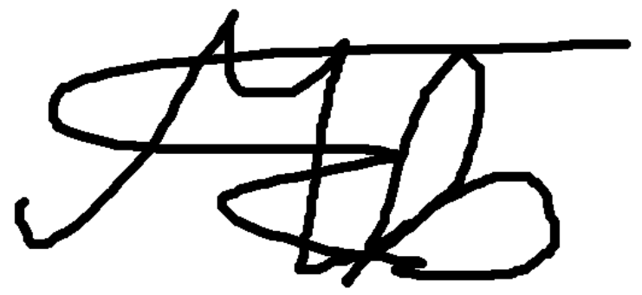
_______________________
^{(подпись)}
Проверил:
Ханов Артур Рафаэльевич, преподаватель ФБИТ
___________________________________
^{(отметка о выполнении)}
___________________________________
^{(подпись)}

Санкт-Петербург
2025г.
Содержание
Базовые файловые системы 3
Экзотическая файловая система 6

Базовые файловые системы
В данной лабораторной работе были выбраны следующие файловые системы: ext4, btrfs, ntfs. Тестирование производилось на ноутбуке с процессором на 6 ядер / 12 потоков, 16 Гб оперативной памяти, накопителем NVME и на операционной системе Arch Linux.
Сперва для тестирования файловых систем были созданы и смонтированы три диска по 2 ГБ каждый:
dd if=/dev/zero of=disk_ext4.img bs=1M count=2048
dd if=/dev/zero of=disk_btrfs.img bs=1M count=2048
dd if=/dev/zero of=disk_ntfs.img bs=1M count=2048
mkfs.ext4 disk_ext4.img
mkfs.btrfs disk_btrfs.img
mkfs.ntfs -F disk_ntfs.img
mkdir -p mnt/ext4 mnt/btrfs mnt/ntfs
sudo mount -o loop disk_ext4.img mnt/ext4
sudo mount -o loop disk_btrfs.img mnt/btrfs
sudo mount -o loop disk_ntfs.img mnt/ntfs
В тестах производительности файловых систем использовалась утилита fio и проводились следующие тесты: последовательная запись, случайная запись и последовательное чтение.
sudo fio --name=seq_write --directory=mnt/ext4 --size=1G --rw=write --bs=1M --direct=1 --numjobs=1 --runtime=30 --group_reporting
sudo fio --name=rand_write --directory=mnt/ext4 --size=1G --rw=randwrite --bs=1M --direct=1 --numjobs=1 --runtime=30 —group_reporting
sudo fio —name=read --directory=mnt/ext4 --size=1G --rw=read --bs=1M --direct=1 --numjobs=1 --runtime=30 --group_reporting
Все три теста проводились для всех файловых систем. По итогам тестирования были получены следующие результаты:

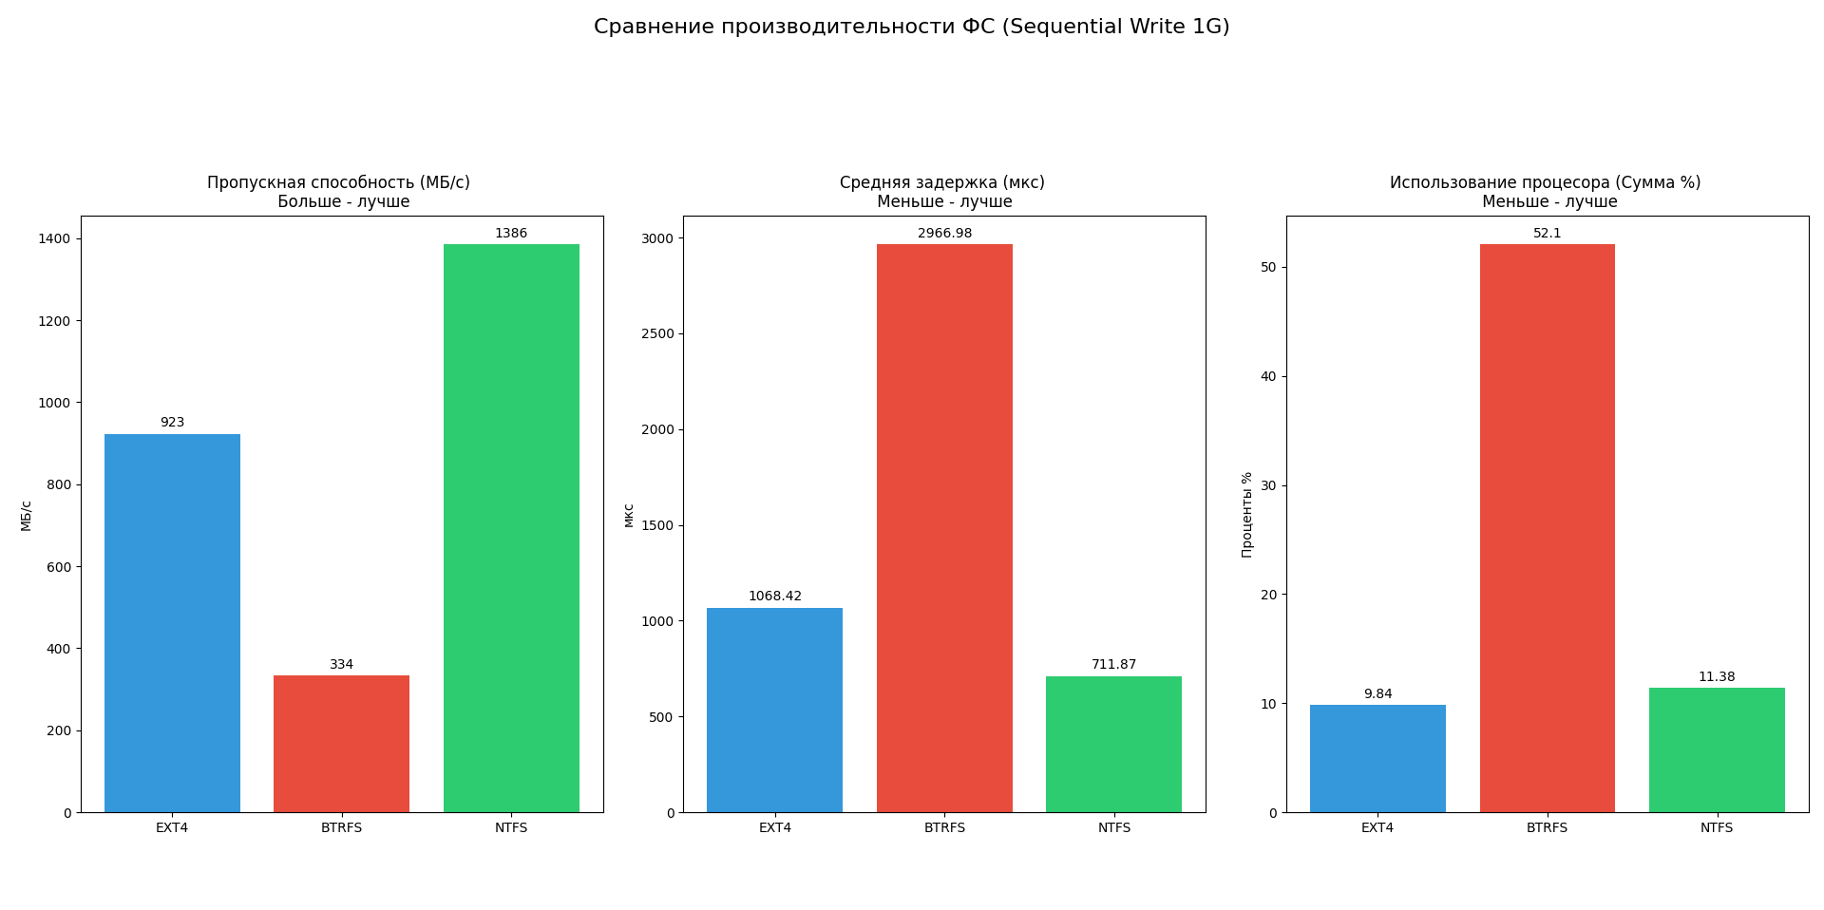
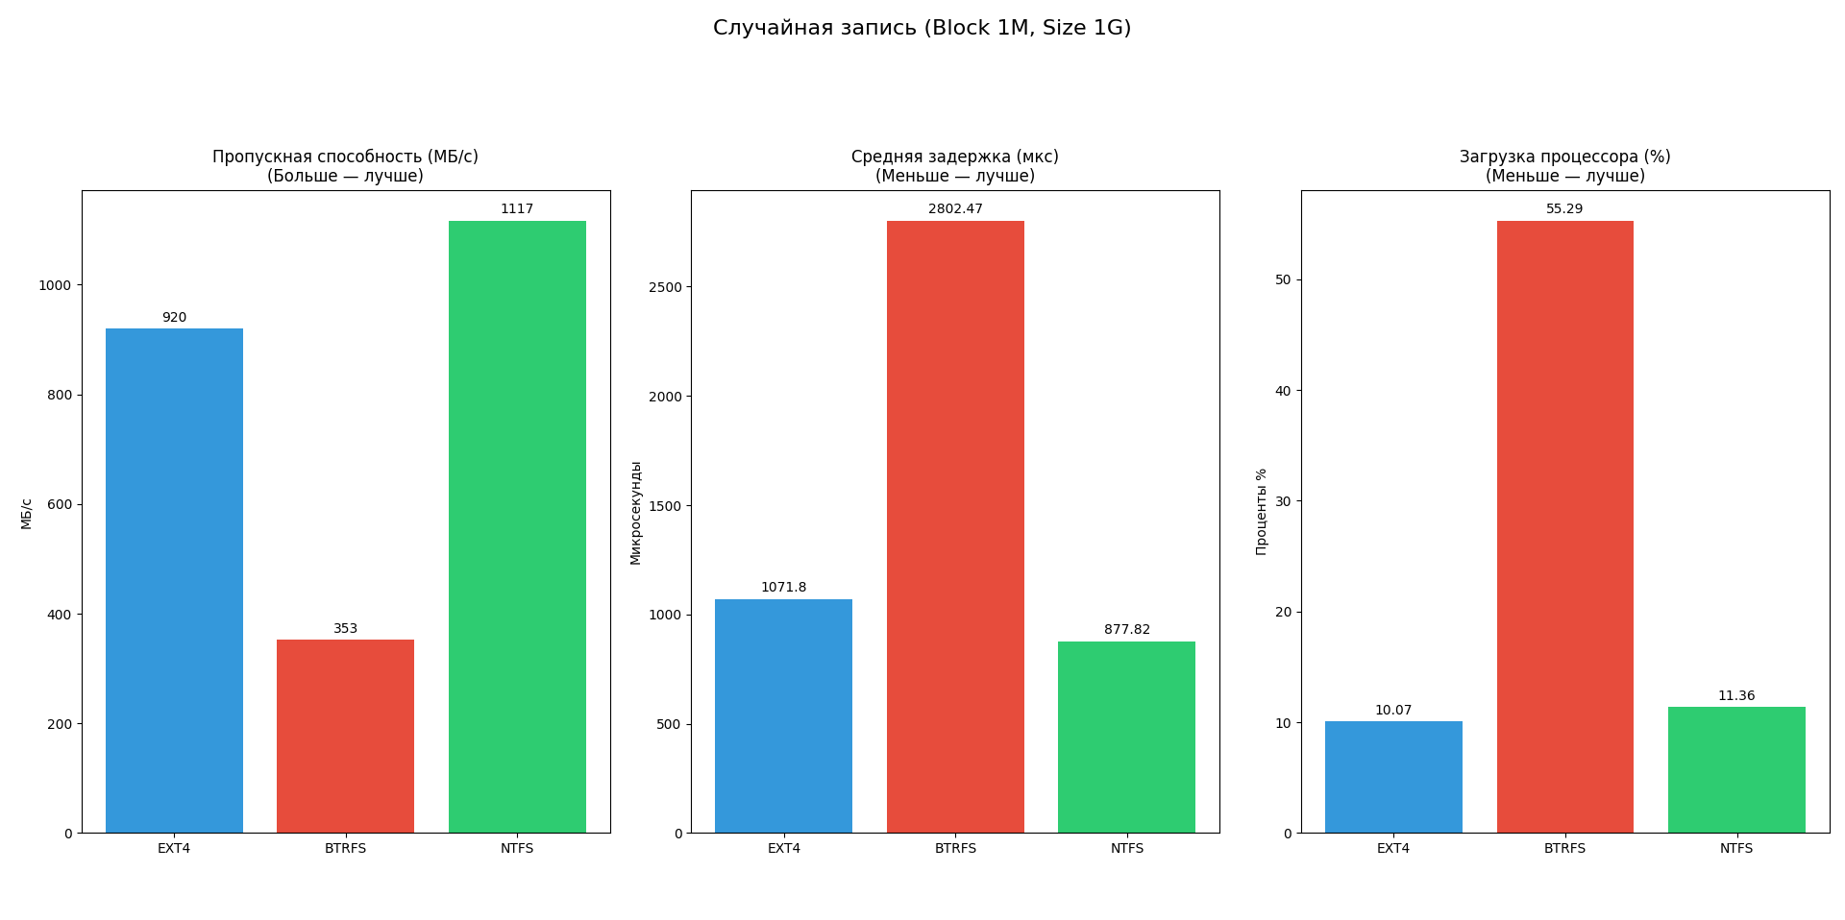

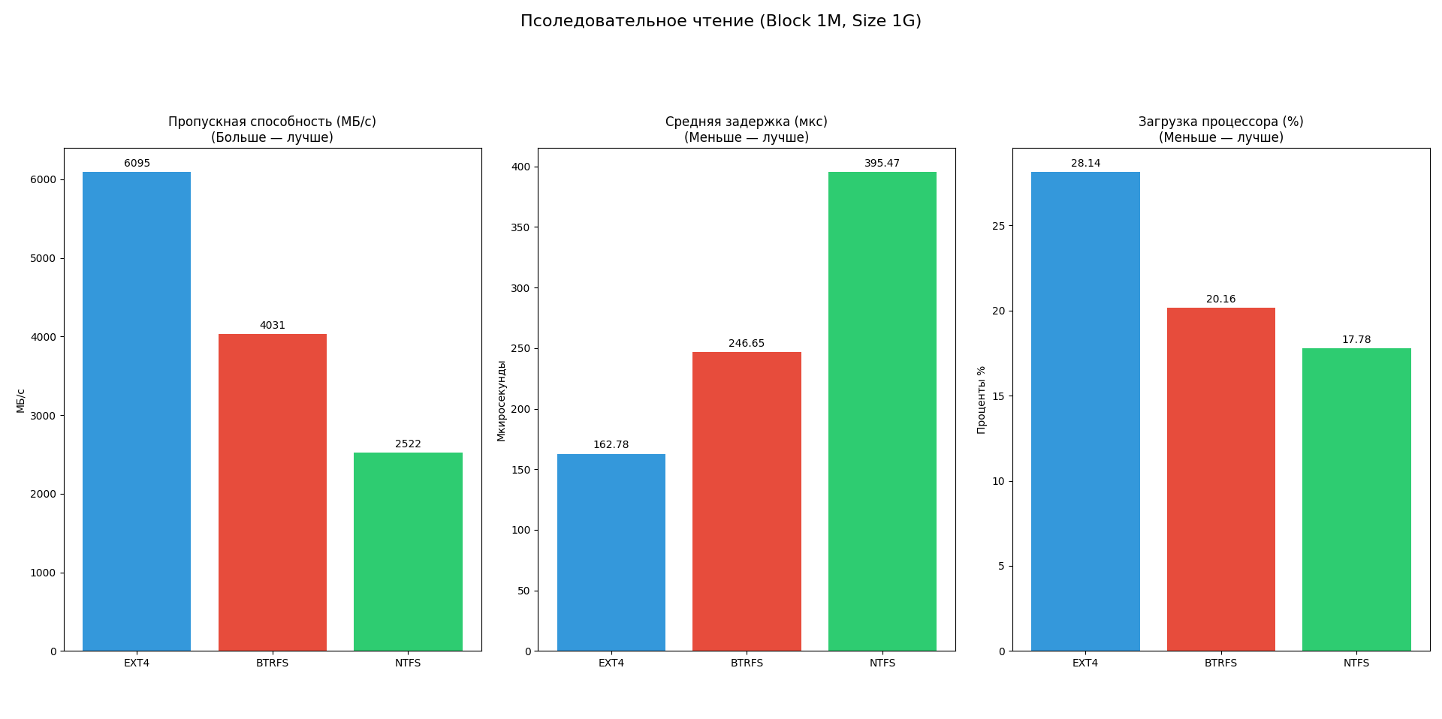
По итогам тестирования можно сделать вывод:
Ext4 меньше всех нагружает процессор, при этом имеет хорошую скорость записи и лучшую скорость чтения. Хороший выбор для большинства систем на linux.
NTFS показал лучшую скорость записи, но худшую скорость чтения. Также стоит учесть тот факт, что ntfs на linux работает при помощи драйвера ntfs-3g, что может повлиять на производительность в лучшую или худшую сторону. Тесты могут различаться от нативного запуска теста на Windows.
Btrfs показал худшие результаты в тестах записи и средние результаты в тестах чтения. Btrfs довольно сильно нагружает процессор из-за механизма Copy-on-Write и расчёт контрольных сумм, а также имеет большие задержки. Однако такие результаты обуславливаются тем, что эта файловая система позволяет создавать мгновенные снимки (snapshots) для восстановления и сжатия данных, что бывает очень полезно в системах, где в приоритете стабильность стоит на первом месте.

Экзотическая файловая система
В данной лабораторной для тестирования экзотической файловой системы была выбрала файловая система zfs.
Для создания диска и тестирования использовалась утилита zpool:
sudo zpool create mypool /dev/loop7
sudo mkdir /mypool/test
sudo chmod 777 /mypool/test
Тестирование происходило по тому же принципу, что и для базовых файловых систем, с использованием утилиты fio и тех же параметров:
sudo fio --name=seq_write --directory=/mypool/test --size=1G --rw=write --bs=1M --direct=1 --numjobs=1 --runtime=30 --group_reporting
sudo fio --name=randwrite --directory=/mypool/test --size=1G --rw=randwrite --bs=1M --direct=1 --numjobs=1 --runtime=30 --group_reporting
sudo fio --name=read --directory=/mypool/test --size=1G --rw=read --bs=1M --direct=1 --numjobs=1 --runtime=30 --group_reporting

По итогу тестирования были получены следующие результаты:
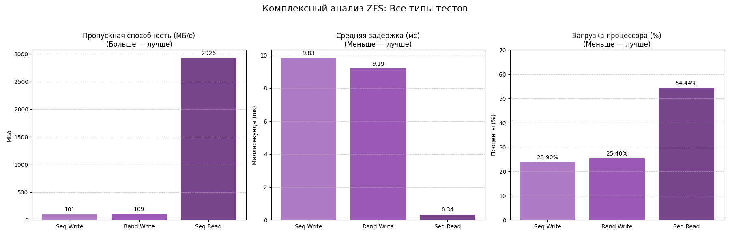
ZFS показала самую низкую скорость записи, скорость чтения и самую высокую нагрузку на процессор. Эта файловая система очень похожа на btrfs, имеет почти тот же набор функций, по типу Copy-on-Write, проверка контрольных сумм и т.д. И поэтому имеет такой низкий результат. Однако эта файловая система отлично подходит для хранения данных на облачных хранилищах данных, так как имеет повышенную устойчивость к потери данных.
По итогу нельзя сказать, какая файловая система лучше, они все созданы для решения определённых задач и выбирать файловую систему нужно исходя из своих потребностей.

